Bitni pojmovi u prezentacijama

Predavanje 1 - UVOD

Nivoi u OSI sistemu?
Aplikativni, prezentacioni, nivo sesije, transportni, mrezni, nivo veze(dll) i fizicki. Prva tri su aplikativno zavisna, poslednja tri mrezno zavisna

Sta je protokol?
Protokol je definisan skup pravila i konvencija pomocu kojih nivo jedne masine komunicira sa odgovarajucim nivoom druge masine, kao i format poruka koje se razmenjuju.

Funkcije nivoa veze (dll)?
Bavi se pouzdanim prenosom podataka izmedju dva cvora u mrezi (ruter-ruter ili host-ruter)
Bavi se problemom narusavanja, gubljenja ili dupliciranja poruka – detekcija gresaka.
Utvrdjuje granice svakog okvira (frame-a) jer fizicki nivo samo prenosi sekvencijalno bitove.
Regulisanje brzine prenosa - kontrola toka

Funkcije mreznog nivoa?
Upravlja radom komunikacione podmreze tako sto:
Odredjuje put kroz mrezu na osnovu tablica (staticki ili dinamicki)
Obavlja kontrolu zagusenja
Adresiranje (identifikacija masina)
Mora da prevazidje probleme:
Kada nacini adresiranja u razlicitim mrezama nisu isti
Protokoli koji se koriste mogu biti razliciti

Funkcije transportnog nivoa?
pouzdana komunikacija izmedju aplikativnih procesa
skriva ograničenja komunikacione podmreže od aplikativno zavisnih nivoa
segmentiranje poruka
adresiranje (koji proces u hostu)
retransmisija poruka (ako je potrebno)
otkrivanje duplikata (ako je potrebno)

Funkcije nivoa sesije?
Upravljanje dijalogom (token management)
- Sesija moze dozvoliti saobracaj u oba smera u isto vreme ili u jednom smeru u trenutku (vodi racuna ko ima pravi da prenosi podatke)
Sinhronizacija
- Ako konekcija traje dugo moze doci do prekida
- Nivo sesije obezbedjuje ubacivanje kontrolnih tacaka (checkpoint-ova) u podacima koji se prenose. U slucaju prekida nastavak ide od poslednjeg checkpoint-a

Funkcije prezentacionog nivoa?
Bavi se sintaksom podataka koji se prenose kroz mrezu
- Aplikativni procesi na hostovima mogu na razlicite nacine predstavljati podatke (ASCII, EBCDIC, Big endian, Little endian)
- Za uzajamno razumevanje mora postojati zajednicki sintaksni oblik
Na prezentacionom nivou se definise zajednicki sintaksni oblik i obavlja se konverzija iz jednog oblika u drugi
Kompresija podataka
Sifriranje podataka

Funkcije aplikativnog nivoa?
Pruza uslugu korisnickim aplikacijama, tj UI za usluge koje pruza mreza, kao sto su email, file transfer, udaljeni login, web
Identifikacija korisnika po imenu

TCP/IP referentni model?
4. Apliaktivni (ekvivalentan OSI aplik. I prez.)
3. Host-to-host (transportni)
2. Internet (mrezni)
1. Fizicki i nivo veze
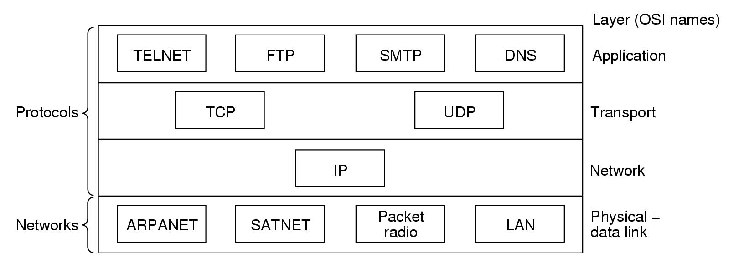

Razlike izmedju TCP i OSI referentih modela?
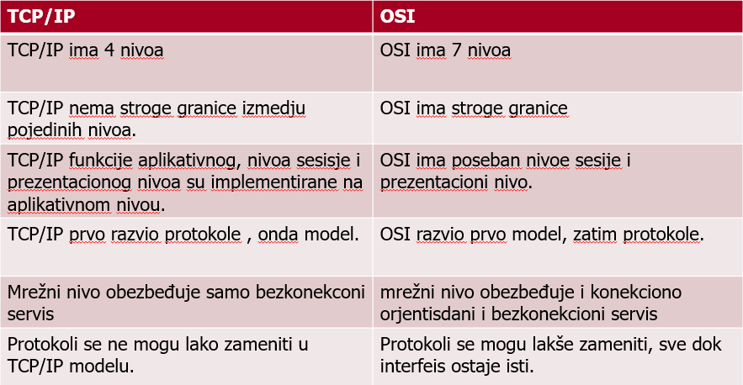
*USLED PREDNOSTI I MANA OSI i TCP/IP MODELA U PREDMETU SE KORISTI HIBRIDNI MODEL KOJI SE I IZUCAVA*
5. Aplikativni
4. Transportni
3. Mrezni
2. Nivo veze
1. Fizicki

Koje su protokolne jedinice podataka?
Aplikativni nivo – poruke (message)
Transportni nivo – segment
Mrezni nivo – datagram
DLL nivo – ram, okvir (frame)
Fizicki nivo – 1-PDU

Predavanje 2 – Nivo veze podataka (Data link layer- dll)

Sta je potrebno da bi se ostvario pouzdani prenos podataka po komunikaionom kanalu?
ram sinhronizaciju – učesnici u komunikaciji moraju da budu u stanju da prepoznaju granice svakog okvir (rama)
kontrolu grešaka – mehnizmi za detekciju (ili korekciju) grešaka u toku prenosa
kontrolu toka – regulisanje brzine prenosa izmedju izvora i odredišta
adresiranje – ako se koriste emisione (broadcast) linije identitet učesnika u komunikaciji se mora odrediti
upravljanje vezom (link management) – mehanizme za uspostavljanje, održavanje i raskidanje veze.

Koje su funkcije DLL nivoa?
Uramljivanje poruka
Da bi se znale granice poruke, ona se uramljuje u:
- Rezervisan niz karaktera (character staffing) ili
- Rezervisani par bajtova (byte staffing)
Character staffing
Primer:
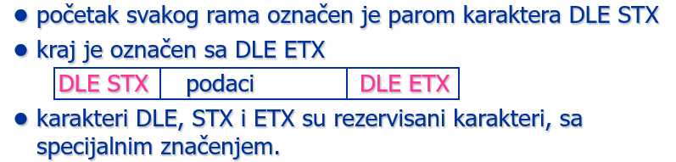
Ako bi se u poruci naislo na DLE onda se ubacuje jos jedan DLE, koji se kod prijemnika brise.
*velicina poruke mora biti umnozak od 8*
Byte staffing
Izabere se npr bajt 01111110 kao pocetak i kraj poruke. Ako bi se u polju za podatke naslo 5 jedinica zaredom, dodaje se 0, a kod prijemnika brise, i na taj nacin sprecava greska frame-ovanja.

Kontrola gresaka
- Kontrola cifre parnosti: nepouzdano, otkriva 50% gresaka i ako se npr. Gleda parnost, parne greske se ne bi detektovale a neparne bi.
- Kontrola suma bloka (BCC – block checker character)
Dodaje se jos jedan karakter BCC koji je parity bit za svaku bitsku poziciju u bloku karaktera koji se prenose.
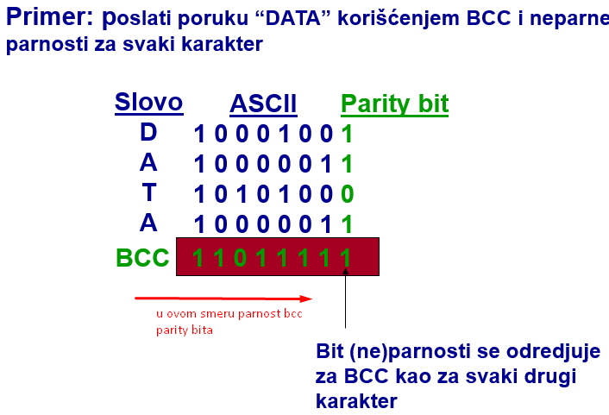
- Kontrola suma (checksum)
Kontrolne cifre se formiraju sabiranjem 16 bitnih polureči korišćenjem jediničnog komplementa i na kraju komplementiranjem dobijene sume
*Navalne greske*
- Pocinju i zavrsavaju se pogresnim bitom,
- Duzina greske B je broj narusenih bitova izmedju prvog i poslednjeg narusenog bita ukljucujuci i njih.
- Da bi dužina navalne greške bila B, potrebno je da izmedju dve navalne greške postoji najmanje B korektnih bitova

Navalne greske se detektuju na dva nacina:
- Checksum (kontrolna suma)
Izračunava se sabiranjem decimalnih vrednosti svakog karaktera u poruci,
Suma se podeli sa 255. i
ostatak deljenja (1 bajtna vrednost) se koristi kao kontrola (checksum)
prijemnik po istom principu vrši izračunavanje
ako postoji razlika, detektuje se greška
efikasnost 95%

- CRC polinom

Sta je CRC Polinom?
Npr. Imamo poruku 10001 duzine m=5;
Nadje se polinom Mr(x) nad porukom = x^4+x^0
.......

ARQ (automatic retransmission request)
Odredište kao potvrdu korektnog (ili ne) prijema vraća izvoru potvrdu (ACK ili NAK)
ARQ tehnike se sreću u više varijanti:
razlikuju se po tome da li se daje prioritet zahtevanom baferskom prostoru u izvoru i odredištu ili iskorišćenosti komunikacionog kanala:
- Slobodni (idle) ARQ
- Neprekidni (kontinualni) ARQ
  - Selektivna retransmisina
  - Vrati se nazad na N

Kako funkcionise Slobodni (idle) ARQ?
- Izvor može poslati samo jedan informacioni ram (I ram) pre nego što se zaustavi da sačeka prijem potvrde (ACK ram);
- Svaki put kada se inicira prenos I-rama u izvoru se startuje časovnik;
- Ako odredište primi I-ram bez greške, šalje potvrdu (ACK-ram) izvoru;
- Kada izvor primi ACK-ram, može da otpočne sa slanjem novog I-rama;
- Ako odredište primi narušeni I-ram, odbacuje ga;
- Ako izvor primi narušeni ACK-ram ili u predvidjenom vremenskom intervalu, koji se zove time out, ne pristigne ništa, vrši se retransmisija I-rama
Slaba iskoriscenost ~4%
Podlozno problemima poput nstanka ack rama od prijemnika, ili nestanku i-rama koji salje posiljalac
Objasnjenje: https://www.youtube.com/watch?v=n09DfvemnTQ

Kontinualni ARQ
ako dozvolimo da izvor pošalje w poruka pre nego što se zaustavi da sačeka prijem potvrde može se postići mnogo bolja iskorišćenost kom. kanala
w se zove prozor izvora
kada izvor pošalje w poruka za koje nisu pristigle potvrde, on se zaustavlja dok ne stigne prva potvrda (prozor izvora je popunjen)
Veličina prozora izvora odgovara broju ramova koje izvor može poslati u bilo kom trenutku bez čekanja na potvrdu.
Što je veći prozor, više ramova se može poslati bez zaustavljanja izvora.
Svi ramovi koji se nalaze u prozoru moraju biti baferovani za slučaj da je neophodno obaviti retransmisiju.
Baferski prostor organizovan je kao FIFO red.
Prijem potvrde uklanja ram iz bafera.
Veličina prozora izvora ne mora biti jednaka veličini prozora odredišta, niti mora biti konstantne veličine.
Veličina prozora odredišta jednaka je broju ramova koje odredište može prihavtiti u bilo kom trenutku.
Veličina prozora 1 znači da odredište može primati samo jedan po jedan ram u trenutku i po redu.
Ako je veličina prozora odredišta veća od 1 ramovi se moraju baferovati na prijemnoj strani.

Ramovi čiji su redni brojevi van prozora odredišta se automatski odbacuju.
Ramovi čiji se brojevi nalaze unutar prozora se prihvataju.
Ako je redni broj rama jednak donjog granici (ivici) prozora, ram se potvrdjuje i i paket se prosledjuje mrežnom nivou.
Drugi baferovani podaci, čiji je redni broj sada jednak donjoj ivici prozora se takodje prosledjuju mrežnom nivou.
Kada se primi ram čiji je redni broj jednak donjoj ivici prozora, prozor se pomera (klizi)
Šta se dešava ako neka poruka u sredini bude narušena?

Dve metode za rešavanje problema:
- selektivna retransmisija – vrši se retransmisija samo poruke za koju nije pristigla potvrda
- vrati se nazad na N (Go back N) – odredište nakon prijema narušenog I-rama odbacuje sve naredne ramove, tako da izvor mora vršiti retransmisiju svih poruka počev od narušene
Kod selektivne retransmisije veličina prozora (bafera) odredišta je >1
Kod vrati se nazad na N veličina prozora (bafera) odredišta je 1.
Protokoli koji koriste ovu tehniku slanja poznati su pod nazivom protokoli sa klizajućim prozorom (sliding window protocols)
Vrati se nazad na N?
Kako funkcionise...
Neka je izvor poslao poruke sa rednim brojevima N, N+1, N+2, ....
Neka poruka N+1bude narušena
Kada primi I-ram sa red. brojem N+2 odredište ga odbacuje, jer očekuje poruku sa rednim brojem N+1 (nakon što je primio I-ram sa red. brojem N korektno
dve varijante:
- kada odredište primi ram van očekivanog rednog broja, šalje NAK(N)-ram (negativna potvrda) sa rednim brojem poslednje korektno primljene poruke po očekivanom redosledu
- ne šalje ništa, što će izazvati da u izvoru istekne time out za I-ram sa rednim brojem N+1
Nakon isteka time outa, izvor otpočinje sa slanjem I-ramova počev od rama sa red. brojem N+1
Kada prijemnik ceka timeout interval
Šta se dešava ako ACK za neki ram bude narušen?
Kada u izvor stigne ACK za poruku sa rednim brojem N, on automatski znači potvrdu i za sve ramove sa nižim rednim brojem!

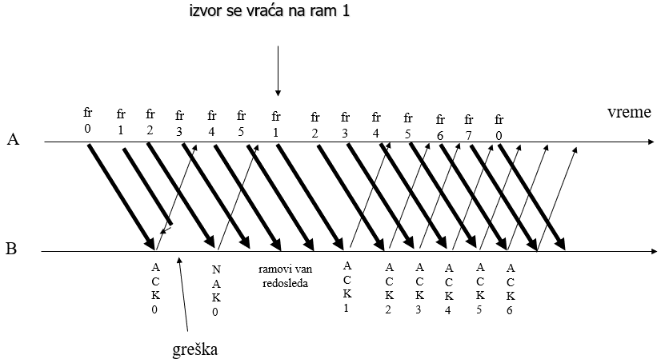
Kada prijemnik salje NAK frame
Kako numerisati ramove?
Informacioni i ACK ramovi se na jedinstven način identifikuju pomoću rednih brojeva
na osnovu rednog broja se može utvrditi relativni položaj rama u odnosu na druge ramove
skup brojeva kojima se vrši numeracija je konačan
opseg vrednosti za numeraciju zavisi od veličine prozora izvora i odredišta
Za korektno funkcionisanje u slučaju vrati se nazad na N, neophodno je izvršiti numeraciju poruka sa W+1 različitih rednih brojeva (W je veličina prozora izvora)
npr. ako je W=3, tada je potrebno poruke numerisati sa 4 različite vrednosti i to 0, 1, 2, 3

Selektivna retransmisija?
Da bi se redukovao broj retransmisija ramova i prozor izvora i prozor odredišta treba da je >1 (ne moraju biti jednaki)
Ako neka poruka u sredini bude narušena odredište sledeće korektno primljene poruke ne odbacuje već ih baferuje
Svaki put kada u odredište stigne korektan I-ram proverava se da li njen redni broj “upada” u prozor odredišta, ako da poruka se baferuje
- to podrazumeva da sada i u odredištu postoji baferski prostor za baferovanje poruka koje su pristigle van redosleda
Izvor vrši retransmisiju samo poruke za koju nije primio potvrdu (ne pravi se razlika izmedju narušavanja I-rama i ACK rama)
Neka je npr. veličina prozora u odredištu 5
- Neka se I-ramovi 2 i 3 naruše, a 4,5,6,7 prime korektno
- Odredište će baferovati I-ramove 4,5 i 6
- pošto očekuje ramove 2 i 3, odredište rezerviše baferski prostor za njih i odbacuje 7 (jer nema mesta u baferu)
- kada se korektno prime ramovi 2 i 3, ramovi 2,3,4,5 i 6 se predaju mrežnom nivou, a prozor se pomera na sledeći skup važećih rednih brojeva
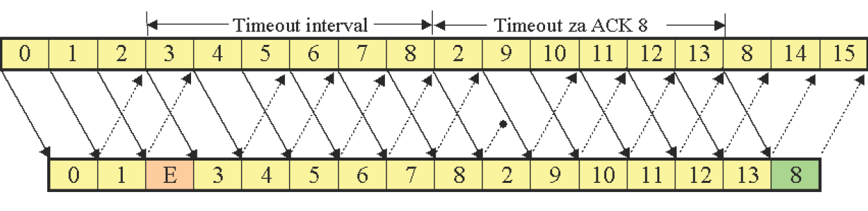

Predavanje 3 – Primeri protokola za point-to-point kanale

